Tromøy IL
Årsmøte 2024

Klubbhuset
Dybdalsveien 49
14.03.24
Kl. 18.00
www.tromoy-il.no

Dagsorden:

- Åpning
- Godkjenning av stemmeberettigede
- Godkjenning av innkalling
- Godkjenning av saksliste
- Valg av årsmøtedirigent
- Valg av årsmøtesekretær
- Valg av to medlemmer til å undertegne årsmøte protokoll
- Valg av to medlemmer til idrettskretstinget 2024 – agder idrettskrets
- Årsberetninger
- Regnskap med kontrollutvalgets beretninger
- Budsjett 2024
- Lovnorm for idrettslag
- Vedta organisasjonsplan
- Fastsettelse av priser for medlemskap
- Valg
- Avslutning

Sakene 1-8 føres ikke som egne saker med saksnumre utover dagsordenen

Sak 9: Årsberetninger

Årsberetning leder
Året 23 har vært vårt første normal-år som styre, og for meg som leder. Vi har hatt en utfordring med frafall av aktive barn i noen kull, noe hele Norge også har opplevd de siste årene, kanskje etter samfunnets nedstengning.
Vi har planer fremover om å ta grep om dette, og har tatt initiativ til tettere samhandling med skole, frivillighetssentralen, ulike vel og andre organisasjoner lokalt for å gjenvinne og å skape et attraktivt tilbud til disse.
Nye, yngre grupper går veldig unna og har ukentlige aktiviteter, med aktive voksne og barn.

Vær har preget 2023, særlig lysløypa har blitt herjet og gitt oss mye arbeid. Dette er nå i orden, vi må bytte noen lyspærer når snøen er borte, så vil alt være bra igjen der!

Banelyset til fotballstadion står, spillemidler mottatt, vi mangler nå kun siste wifi tilkobling for enklere styring, så vil dette være helt i boks.

Vi har mange å takke for innsatser, men særlig hus og anlegg og deres nettverk har hatt mye å gjøre for lokalmiljøet sitt og anleggene våre!
Så takk! Jeg bøyer meg i støvet!

-Tromøylekene ble avholdt, store og små fikk masse å glede seg over og anleggene ble godt tatt i bruk, mange flinke frivillige i sving! Sterkere hvert år og i ferd med å bli en tradisjon!

-Nissemarsj ble en suksess, det føles som fler og fler hvert år deltar! Tross forsinket grøt-servering virket alle å hygge seg! Neste år vil skolen være en del av arrangementet, for enda sterkere samhold og bedre gjennomføring.

-Basar på høst og vår gav oss bedre og bedre minner, gode premier, stor deltakelse, flotte frivillige uten store utfordringer! Vi må rette masse takk til vår eldre garde som vier sin tid med oss på denne dagen og vi håper blandingen av generasjoner aldri vil slutte!

Økonomisk har vi en avsetning mot nytt dekke på fotballstadion, det er stadig noe uforutsett og litt tøffe valg som må tas. Penger inn er mer vrient enn penger ut. Likevel føler vi at vi klarer å ivareta behovene, drifte som vi trenger og å se en utvikling fremover. Særlig takk til Eivind, som med sin stødige hånd har god, imponerende oversikt her.

Takk for i år!
Runar Edvardsen

Årsberetning fra styret:
Vi har avholdt styremøter 9 og behandlet 58 saker i 2023. Vi er stolte over det flotte anlegget vi har og det er gøy å se så mange benytte seg av både klubbhus, stadion og lysløype. De nye lysene på stadion lyser godt for oss i mørket, lysene i lysløypa har det vært litt utfordringer med i år. Vi satser på reparasjonene vi har hatt her vil gjøre det bedre.
Vi har gjennomført to basarer dette året. Det har vært en suksess. Utrolig hyggelig at så mange samles og hygger seg sammen. Vi fikk god hjelp av erfarne sjeler også disse gangene. Tusen takk til alle som bidrar på ulike måter, også til sponsorer.
Tromøylekene ble holdt i juni. Her var det ulike mini-turneringer, mye annen aktivitet, loddsalg og åpen kiosk.
Medlemmene våre har bidratt med fysiske dugnader og Bambusa-dugnad.
I november gjennomførte vi den årlige nissemarsjen. Nissefølget gikk en tur i lysløypa før vi samlet oss utenfor klubbhuset og hygget oss med grøt, saft, bål og julemusikk. Nissen fikk vi også besøk av. Veldig godt oppmøtet på dette arrangementet.
Nytt av året er at vi har inngått avtale om utleie av Sandnes stadion til Arendal hundeklubb og deres stevne og samarbeidsavtale med Trauma om leie av Sandnes stadion.
Vi har vedtatt å innføre kameraovervåking på anlegget vårt grunnet mye hærverk og utfordrende adferd og ønsker å forebygge dette i tiden fremover med dette som virkemiddel. Vi vil her følge alle regler og lover som gjelder. Tas kun i bruk for avklaring av nødvendige forhold. Vi ønsker å fortsette å ha et flott anlegg, men da trenger vi hjelp til å ta vare på det.
Tromøy IL ble stiftet i 1974. Klubben vår har 50 års jubileum i 2024. Vi er godt i gang med planleggingen av dette jubileet. Det er bare å glede seg!
Vi setter stor pris på alle de fantastiske frivillige som bidrar inn i idrettslaget vårt og lokalmiljøet. Vi skulle hatt en frivilligfest i januar 2024, men det enorme snøværet og alt kaoset det førte med seg satt dessverre en stopper for festen, så den måtte flyttes til starten av Mars. Det er hyggelig å kunne gjøre litt ekstra stas på alle ildsjelene våre, vi er mange som bidrar på ulike områder. Takk til alle dere!

Medlemskontingent for 2023 var følgende:
300,- for ikke aktive medlemmer
900,- for medlemmer i gren
1000,- for trimrom

Styret Tromøy IL

Årsberetning fra nestleder og anleggsansvarlig i Tromøy IL.
Det har vært et rimelig hektisk år for idrettslaget. Det skjer mye i og rundt klubbhuset og banen.
Det kan nevnes: Nytt bane lys med wi-fi. Maling av gjerde rundt banen. Slodding av banen, og søppeltømming. Vi hadde storm på høsten slik at lysløypa fikk skikkelig "juling". Flere trær kantet over ledningsnettet. En større ryddejobb måtte deretter til, med bl.a. innleid
lift for å få lysløypa på stell igjen. Dette medførte mye arbeid og utgifter.
Det har vært større arrangementer. Det kan nevnes Sørfjells sommerturnering. Basar, nissemarsj, og åpen kiosk til alle kampene og arrangementene.
Videre kan det meldes om noe skadeverk på anlegget som kutt og brennmerker på målene, samt at reklameskilt er blitt revet ned.
Det er blitt utført tilsyn både før og etter utleie, samt vask. Antall utleie har vi holdt oss opp mot budsjett.
Det er mye som skal ordnes, og i perioder er jeg daglig på klubbhuset.
Mvh. Birger Lassesen
Nestleder / anleggsansvarlig.

Årsberetning hus og anlegg.
Hus og anleggskomiteen har i 2023 bestått av:
Thomas Skauen (leder)
Torger Singelstad
Lars Martin Jensen
Bjarne Thomas Ramsdal
Olav Hogganvik

Birger Lassesen styrer huset og bestiller div. arbeid fra komiteen.
Det har blitt utført diverse arbeider og reparasjoner. Blant annet reparasjon av lys i lysløype sammen med Jan Simonsen.

For hus og anlegg;
Thomas Skauen

Årsrapport fra festkomiteen 2023
Leder: Steinar Fjeldberg
Medlemmer: Filip Adrian Sørensen, Loraine Lorgen, Robin Dakin
Festkomitéen er en gruppe som i hovedsak bistår klubben på regelmessige tilstelninger som basarene og nissemarsjen. Samtidig er vi en ressurs for andre grupper i klubben som ønsker hjelp ved arrangementer.
Inneværende år har hatt flere aktiviteter. Enkelte arrangementer har ikke latt seg gjennomført med ønskelig kvalitet pga. manglende ressurser/kapasitet i komiteen. Dette må vi ta hensyn til og heller avlyse enn å stille opp uten å kunne levere forventet tjeneste (Gartneridagen).
Gjennomførte arrangement i år
13. april - Vårbasar Klubbens faste basar på klubbhuset med tombola og lotteri.
30. april - Gartneridagen I år ble det kiosk under åpen dag på Olsens Handelsgartneri. Alltid like trivelig å gi besøkende et tilbud samtidig som det gir klubben inntekter. Vi fikk igjen anledning til å benytte kjøkkenet for tilberedelser, noe som gjør jobben enklere for oss. I år gikk det ikke som ønskelig da vi kun var 2 stk. som kunne stille (arrangementet krever minst 4). Klubben hadde også utstyr som ikke fungerte. Vi maktet ikke å levere kiosk tjenester som forventet. Det blir viktig for neste år å avklare tidlig slik at Gartneriet som arrangør kan velge å annonsere uten kiosk om klubben ikke kan bidra. Det er blitt en tradisjon og vi håper klubben finner en løsning på dette problemet. Festkomiteen ønsker å få dette til.
3. juni – Tromøylekene Vi arrangerte lynlodd med flotte premier, takk til alle som bidro med å skaffe premier. Popcornmaskinen er veldig populær og var bemannet hele tiden ☺
12. oktober - Høstbasar Klubbens faste basar på klubbhuset med tombola og lotteri. Godt oppmøte på klubbhuset. En travel men morsom dag for store og små.
30. november - Nissemarsj Marsjen ble tradisjonelt avhold siste torsdagen i november. I år ble vi velsignet med snø, noe som satte en fin ramme for marsjen. God stemning i løypa og ved klubbhuset. Koselig pyntet med lys, vi hadde bål og spilte julemusikk. Vi serverte grøt og drikke til alle fremmøtte (75 kg grøt). Takk til alle som hjalp til med servering og tilbehør. Nissen kom med kalender til barn og unge. (det ble trangt rundt Nissen, dette skal vi rette til neste år)
Komiteen med sine medlemmer jobber bra sammen og vi bruker SPOND flittig til planlegging og fordeling av oppgaver. En takk til alle utenfor komiteen som ofte hjelper til i kiosken når det trengs Festkomiteen ønsker å representere klubben på best mulig måte. Kontakt oss gjerne om du trenger hjelp til noe i forbindelse med et arrangement gruppen din ønsker å gjennomføre. Vi er klare for å ta fatt på nye oppgaver og håper på flere bidragsytere/medlemmer.
Vennlig hilsen Festkomiteen

Årsmelding 2023 Trim for eldre (60+)
Eldretrimmen har pågått i mange år og samler damer og herrer i alderen ca. 70 år til eldste på 92 til fysisk aktivitet hver onsdag. (Kun opphold i desember og midt på sommeren.)

Det har etter hvert blitt en fast gjeng. De fleste har vært med i mange år, mens noen dessverre har falt fra på grunn av alder og sykdom. Men det kommer alltid noen nye til. Stort sett stabilt frammøte med 15-20 personer hver uke.

Hver trening varer 45 minutter med varierte øvelser med strekking og bøyning for ulike muskelgrupper. 15 øvelser fortløpende til egnet musikk med gamle og nye melodier som vår dyktige instruktør, Ole, velger ut til hver øvelse. Etterpå er det en sosial samling med kaffe, og en gang hver måned er det også kakeservering.

Til sommeravslutningen 31. mai hadde vi først en liten runde med trim, og deretter en hyggelig sammenkomst på Klubbhuset med mye god mat.
Året ble avsluttet med en koselig tilstelning på Klubbhuset 7. desember med god mat, quiz, allsang og gode historier/underholdning med Edvin Lærum. Det var også lotteri med utrolig mange gevinster, og hvor inntektene brukes til eldretrimmens diverse utgifter.

Utdeling av årsmedaljer til 5 medlemmer. De som fikk var:

- 3 år: Signe Ramsdal og Gunvor Andersen
- 1 år: Signy Fjeldstad, Anne-Siri Fluør og Hilde Tjøntveit

For Eldretrimmen, etter ønske fra instruktøren
Villy Berli

Årsberetning Badmington
Badmintongruppa har bestått av:
Leder: Willy Kristiansen
Medlem: Erik Vågsnes
Medlem: Reidun Johansen

Sesong 2023
Trening i Tromøyhallen våren Onsdager 18.00-19.30 for de minste
Trening i Tromøyhallen våren Onsdager 19.30-21.00 for voksne
Samt treningstid på fredags kveld
Høsten 2023 Onsdag 19.00-20.30 for ungdom
Høsten 2023 Onsdag 20.30-22.00

Andreas Sjursø har tatt mye ansvar. Og vært primus motor for badminton.

Stabilt med folk på treningene
Sliter med rekrutering etter coviden
Høsten: Andreas, Vidar og Willy holdt litt kurs for de yngre.

Stilte på mcdonaldscup imås 11-12-februar
Simon Johansen Fjærli
Vetle Andre Grindheim
De tok sølv i doubel
Andreas Sjursø,Roger Fredriksen, Kenneth Rasmussen stilte

Hilsen Leder for Badminton gruppa:
Willy Kristiansen.

Barneidrett for 2018 og 2019 -kullet:
Siden oppstart i høst har vi i snitt vært rundt 15 barn på hver økt. Det ryktes at det var opp mot 30 i perioder i vår. Vi har hatt to økter ute i høst, til stor glede for både store og små. Den ene dagen var vi i ballbingen for lek til oppvarming og etter det gikk vi opp i hinderløypa til skolen. Den andre dagen var etter det første snøfallet. Da ble flomlysene til fotballbanen ble slått på så vi kunne ha akedag. Blant favoritt-aktivitetene i gruppa vært hinderløype, 1-2-3 stopp, bil og garasje, leke at vi er forskjellige dyr og spille landhockey. Det er både gøy og skummelt når vi leker stiv heks, fisken i det røde, hauk og due, haien kommer eller liknende. Men gøy er det, og god læring. Vi kan melde om engasjerte barn og foreldre, som gjør at vi har gode økter. Det er 35 personer i Spond-gruppa. Barneidretten har vært holdt av Hanne Krogstad Sørensen, Runar Edvardsen og Lars Tjøgersen Bulien i 2023.

Allidrett 2017-kullet.
2017-kullet har hatt treninger hver torsdag fra kl 17-18 i gymsalen på Sandnes skole. Antall deltakere fra 1. trinn har vekslet mellom 5 og 12 barn. I tillegg har vi ved hver trening hatt minst 3 deltakende småsøsken. Vi har hatt varierte aktiviteter, og barna har fått oppleve både lek og ulike ballspill. Denne høsten har vi lagt vekt på å skape et godt samhold i gruppen samtidig som målet har vært å skape idrettsglede. Etter jul vil vi ha hovedfokus på ulik ballidrett, men det vil fortsatt være rom for lek. Da blir Christopher Spicer med i trenerteamet.
Kristine Lien

Årsberetning 2023-sesongen for Jenter 2013/14/15 – fotball
Gruppa har fokus på idrettsglede, samhold, gode opplevelser og mestring.
Det har vært et stabilt oppmøte på mellom 14 – 20 jenter på hver økt.
Det har blitt en svært godt fungerende gruppe med jenter fra både 3., 4. og 5. klasse.
Det er et solid flertall av jenter fra 2014-kullet på treningene.
Vi følger skoleruta og har oppstart i månedsskiftet august/september.
Treningene har vært utendørs på Sandnes stadion - vår, sommer og høst.
Vi trener inne i gymsalen, Sandnes skole gjennom vinteren.
Tidspunkt: Tirsdager kl. 1730 - 1830.

Vi la tidlig i 2023 opp til å dreie hovedfokus over på fotball – vi måtte ruste oss for deltagelse på Sørfjells sommerturnering i juni. Det ble en røff start for oss med mye eldre motstandere. Men Trauma skjønte tegninga og lot oss «banke» dem i siste kamp. Da ble det en fantastisk idrettsopplevelse for jentene. I tillegg har vi deltatt på Blåveiscup, samt nissecup i Stueneshallen og vintercup i Froland.
Vi arrangerte i september mini-turnering på Sandnes stadion der vi inviterte Trauma, Gjerstad, Idun og Vegårshei til lavterskel- turnering. Dette var en svært positiv opplevelse for alle lag med gode tilbakemeldinger.
Det er avholdt 1 foreldremøte.

Sportslig hilsen

Jon Haugenes
Anders Kristoffersen
Leif A Svendsen
Audun Solstad

Årsberetning for Fotballtrenere, Årskull 2015 og 2016
I løpet av det siste året har vi hatt gleden av å trene en entusiastisk gruppe med gutter og jenter født i 2015 og 2016. Vårt fokus har vært på å fremme både ferdigheter og samhold gjennom regelmessige og morsomme aktiviteter.

Hver torsdag har vi samlet oss til trening, hvor barna har fått utfolde seg med ballspill og lek. Disse øktene har ikke bare styrket deres fotballferdigheter, men også bidratt til å bygge en sterk lagånd. Barna har deltatt på flere helgetreninger, hvor frukt og fellesskap har stått i sentrum.

Laget har deltatt i flere lokale turneringer, der 2015 og 2016 har stilt i hver sine årsklasser. Vi hadde vår første cup hos Express. Blåveiscupen i Froland var en annen høydepunkt, hvor laget demonstrerte fremragende spill og lagarbeid. Sørfjells sommercup og Sportsprofilcupen i Kristiansand var også to store dager for våre unge spillere, der vi fikk enda flere medaljer

I tillegg til disse turneringene har vi stilt lag i 18 seriekamper.

Det har vært et år fylt med utvikling, glede og lagånd. Vi ser frem til å fortsette denne reisen og støtte våre unge spillere i deres utvikling.

Takk for et fantastisk år!

Med vennlig hilsen

Stian, Runar, Christian og Steffen

Sak 10: Årsregnskap med kontrollutvalgets beretning

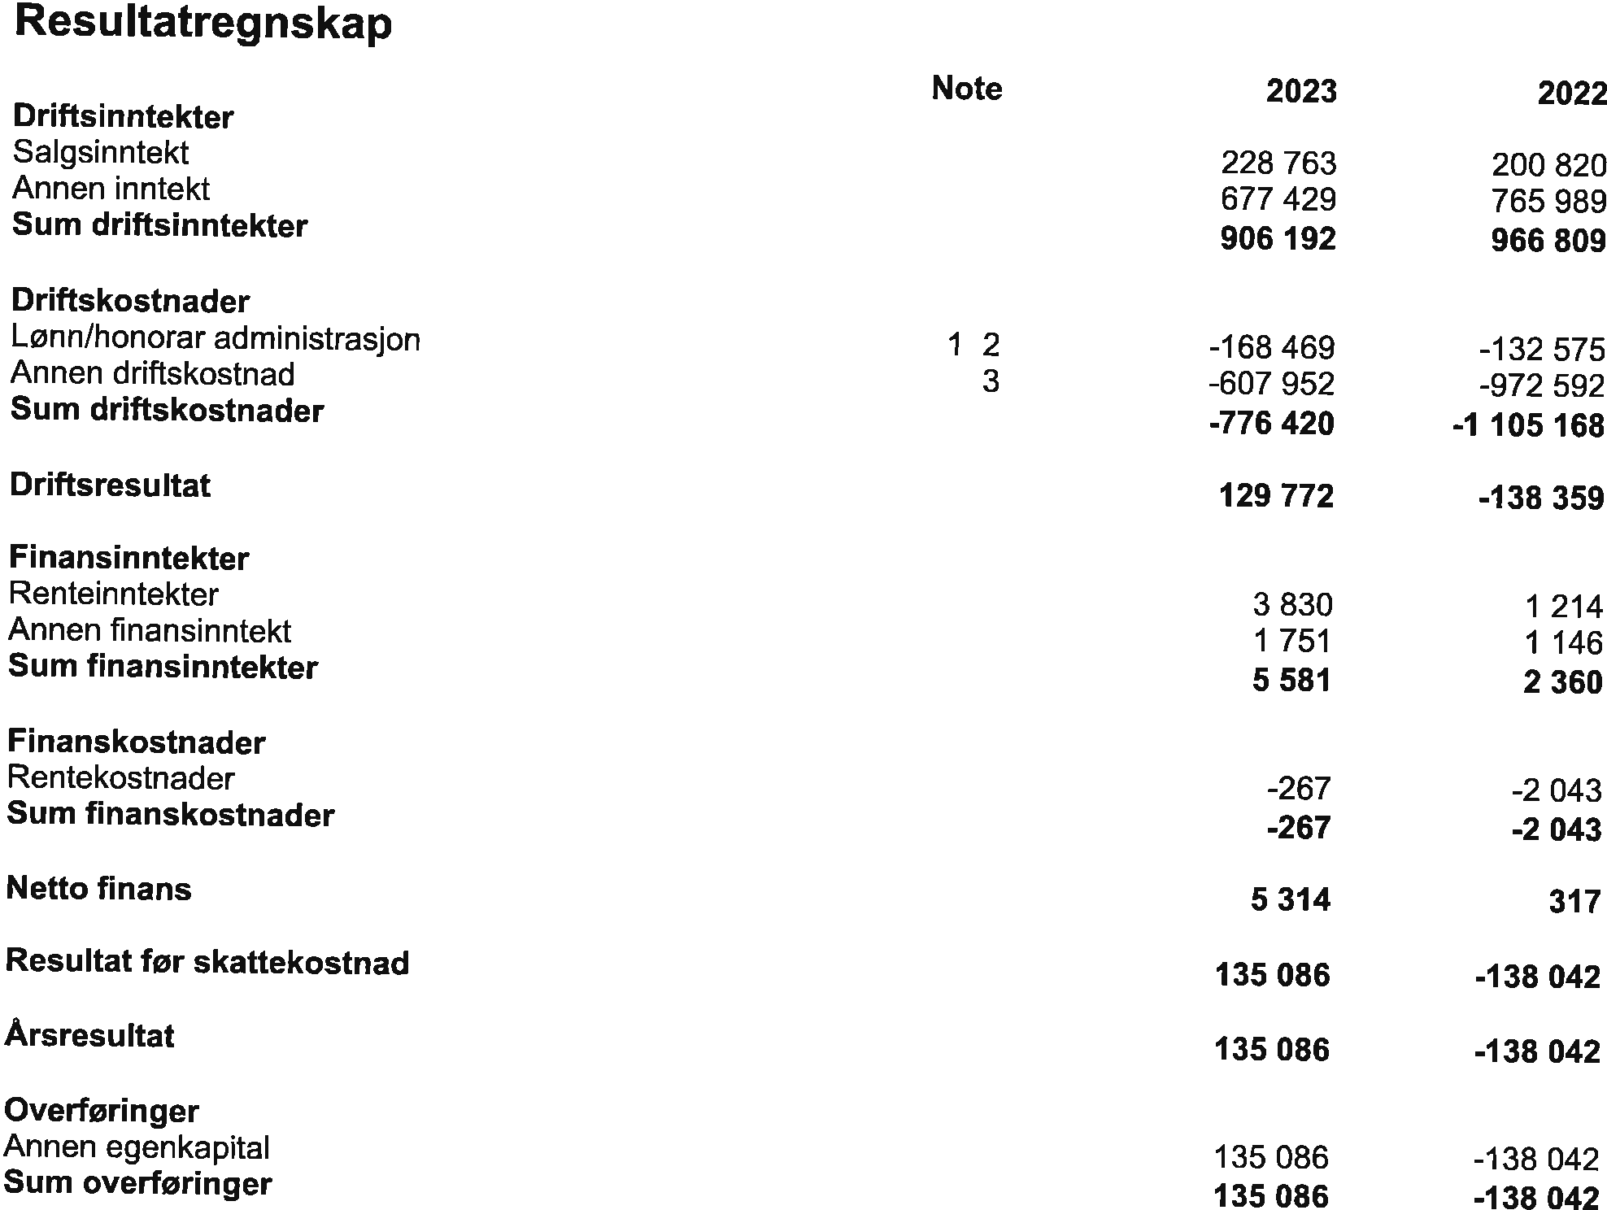
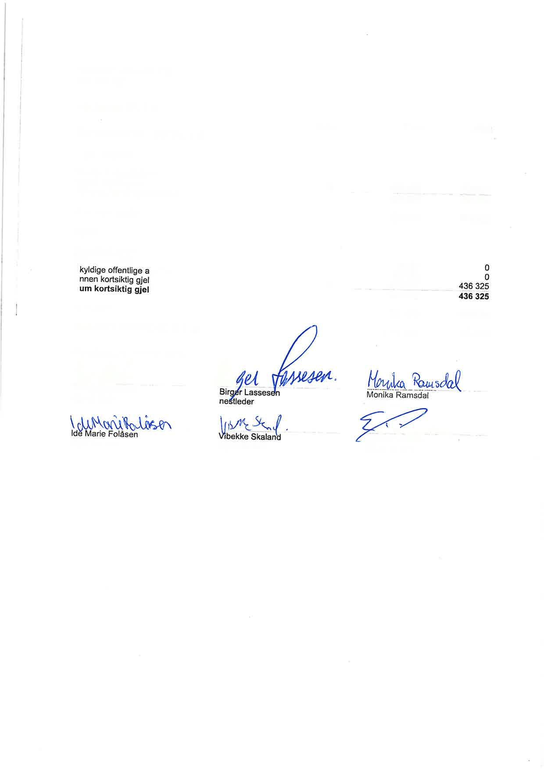
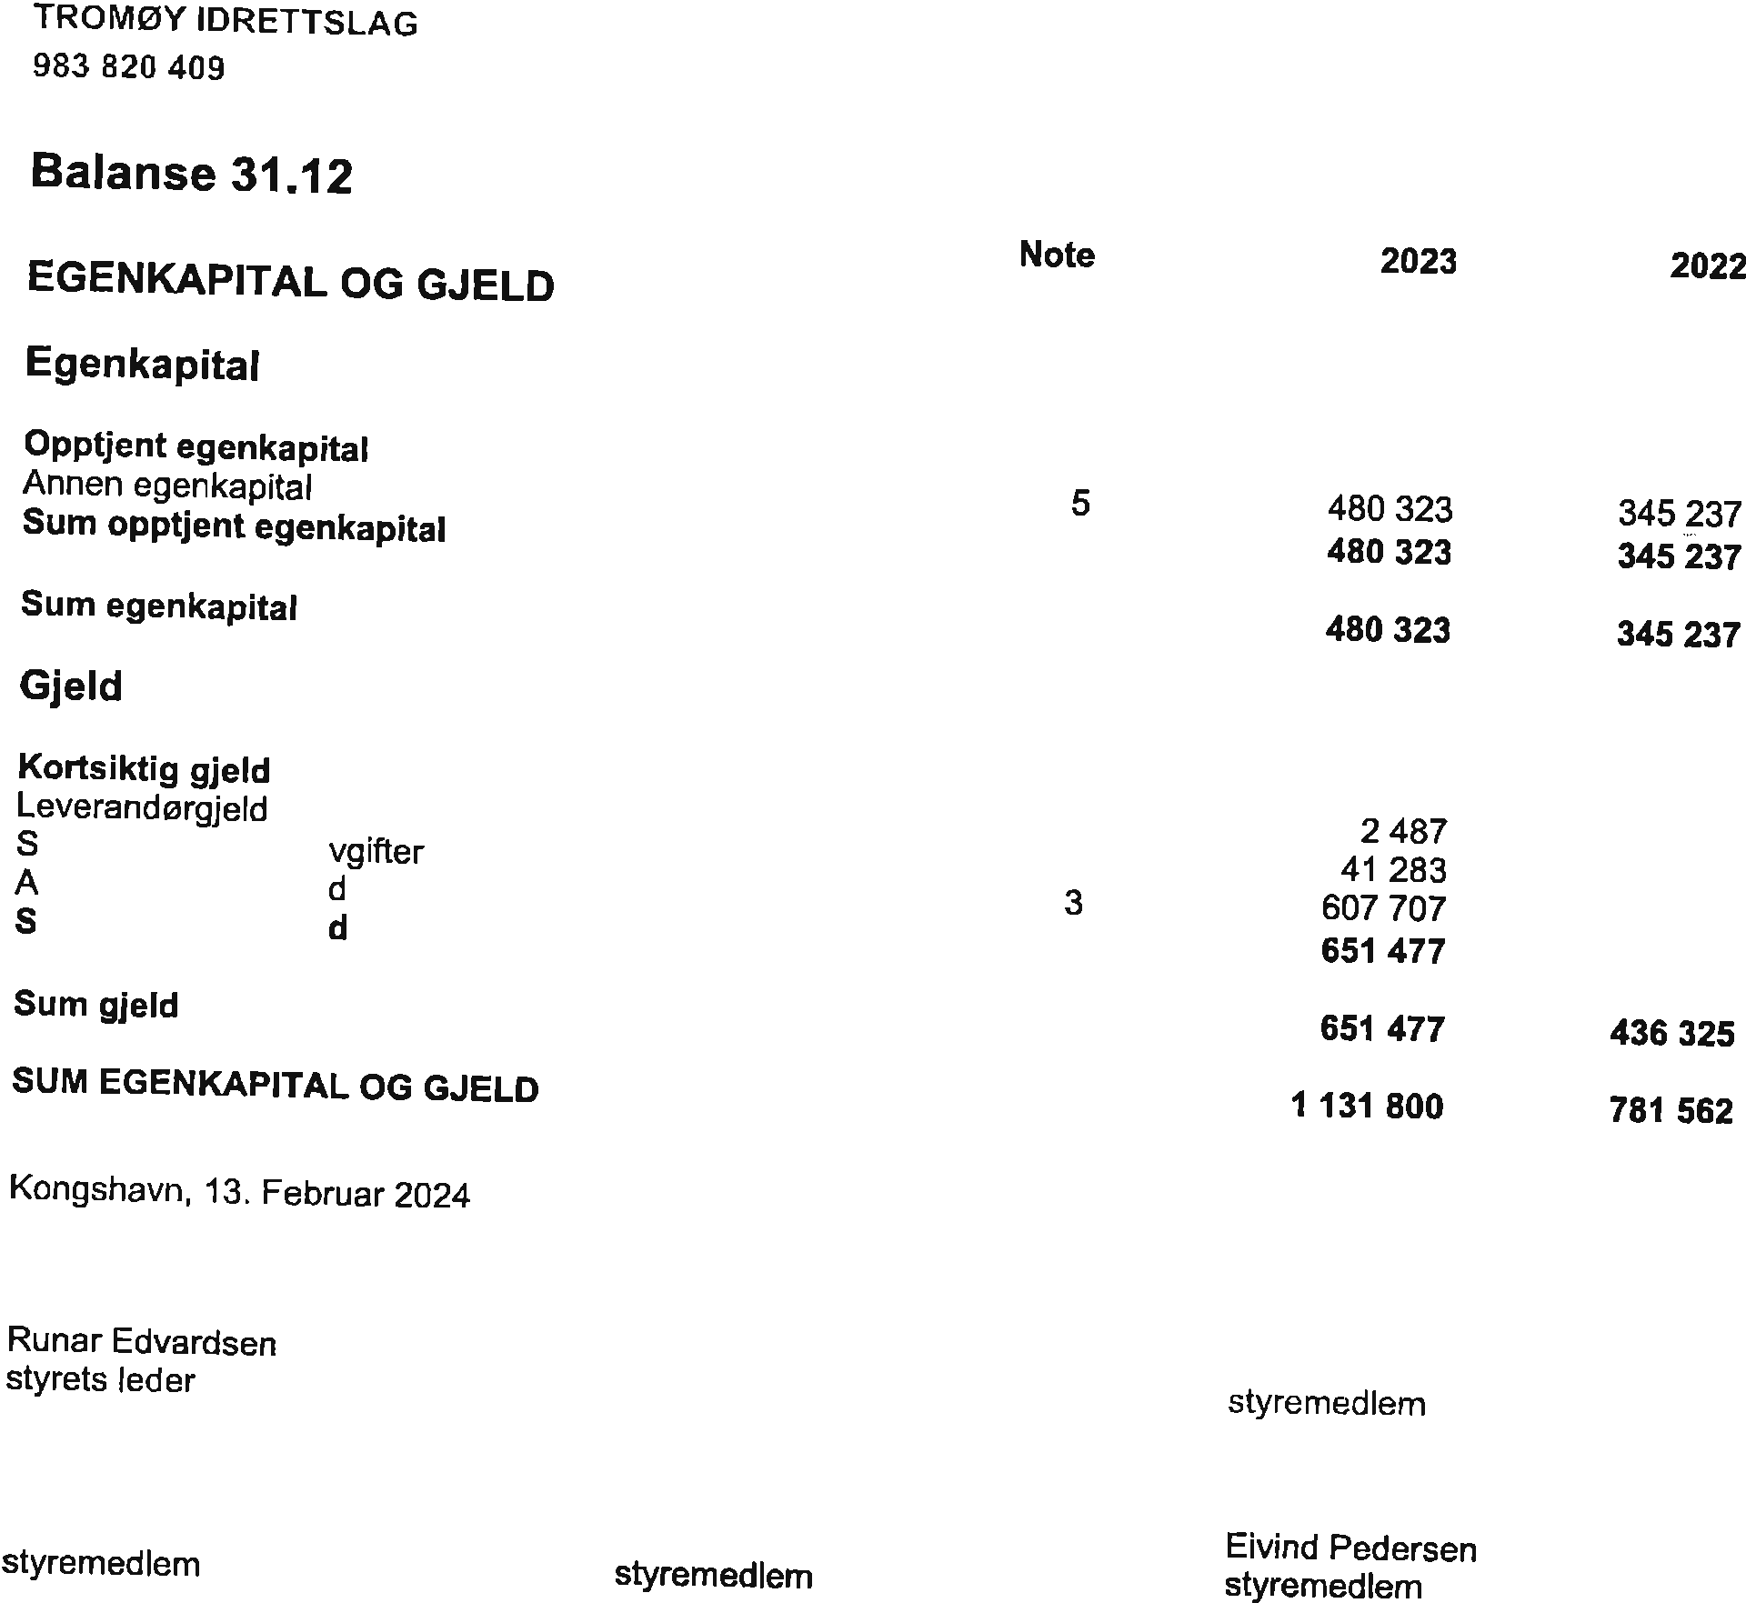
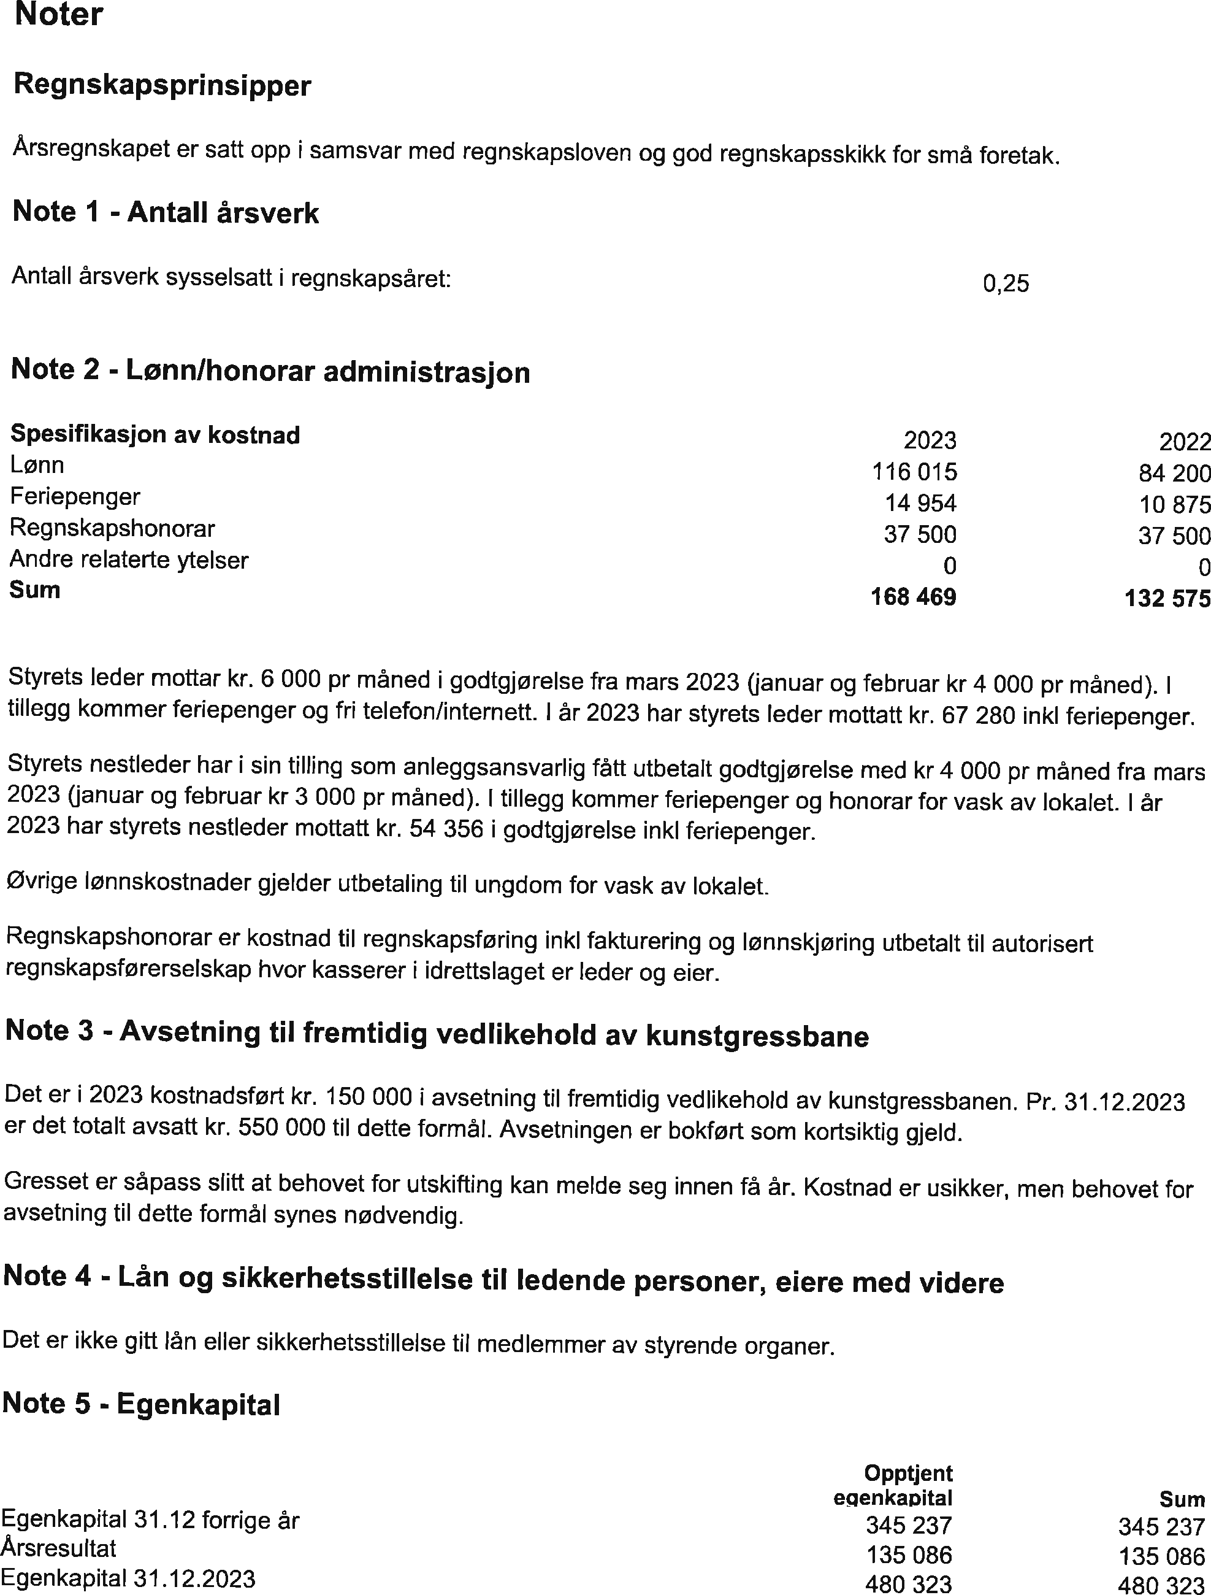
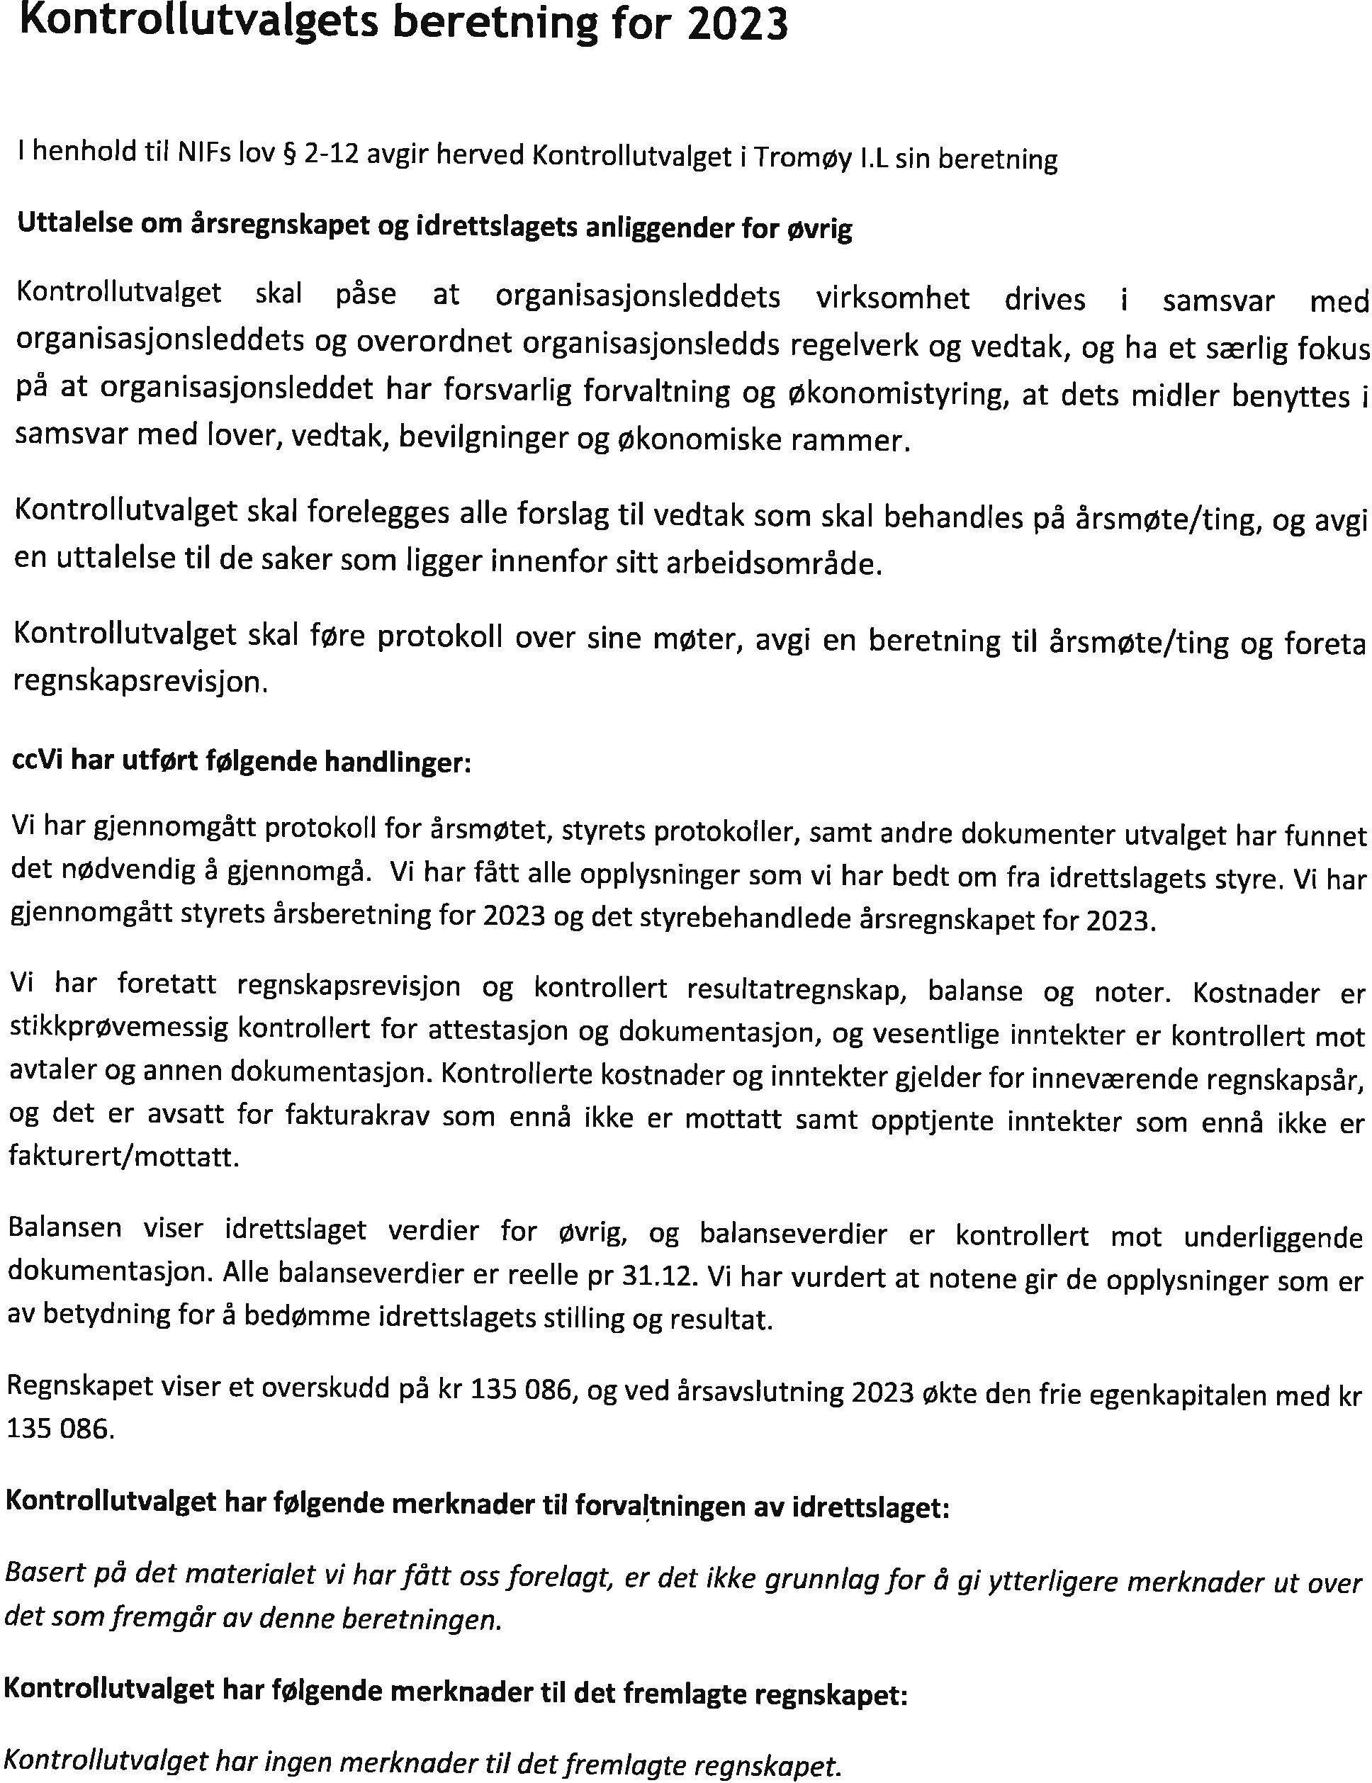
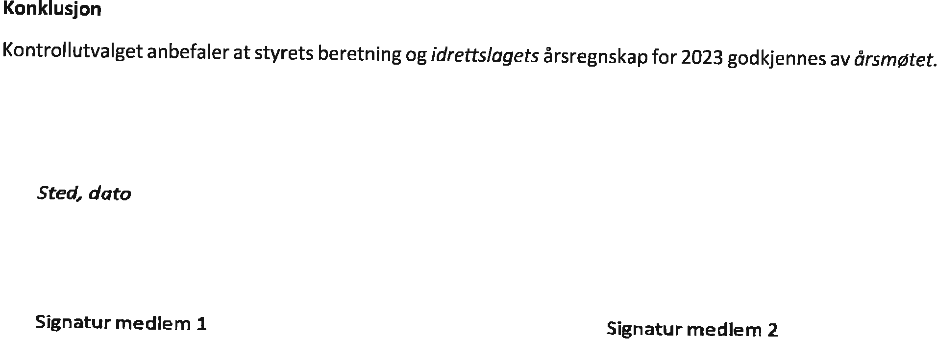
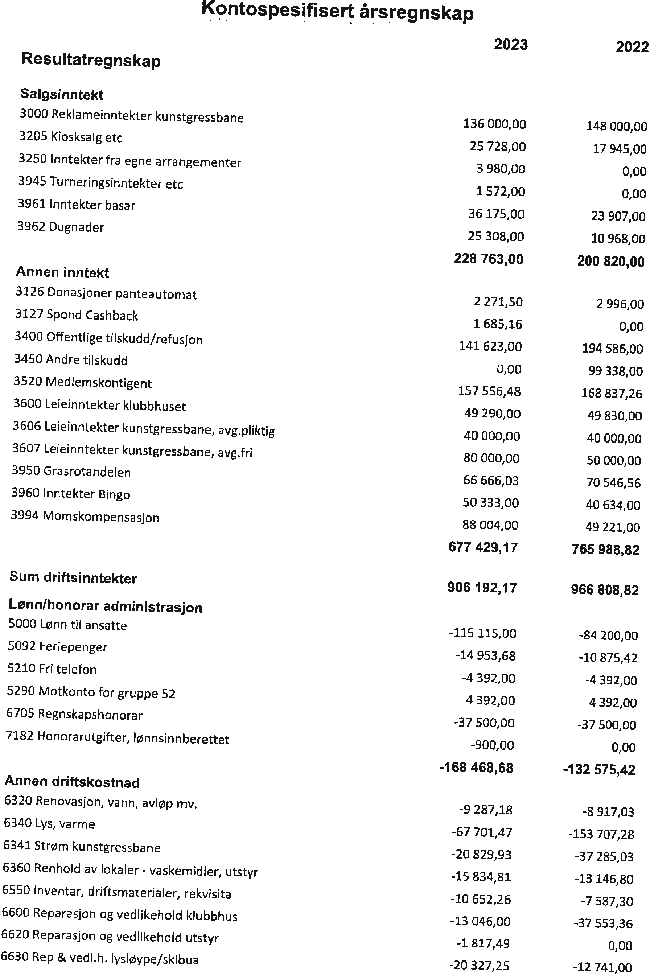
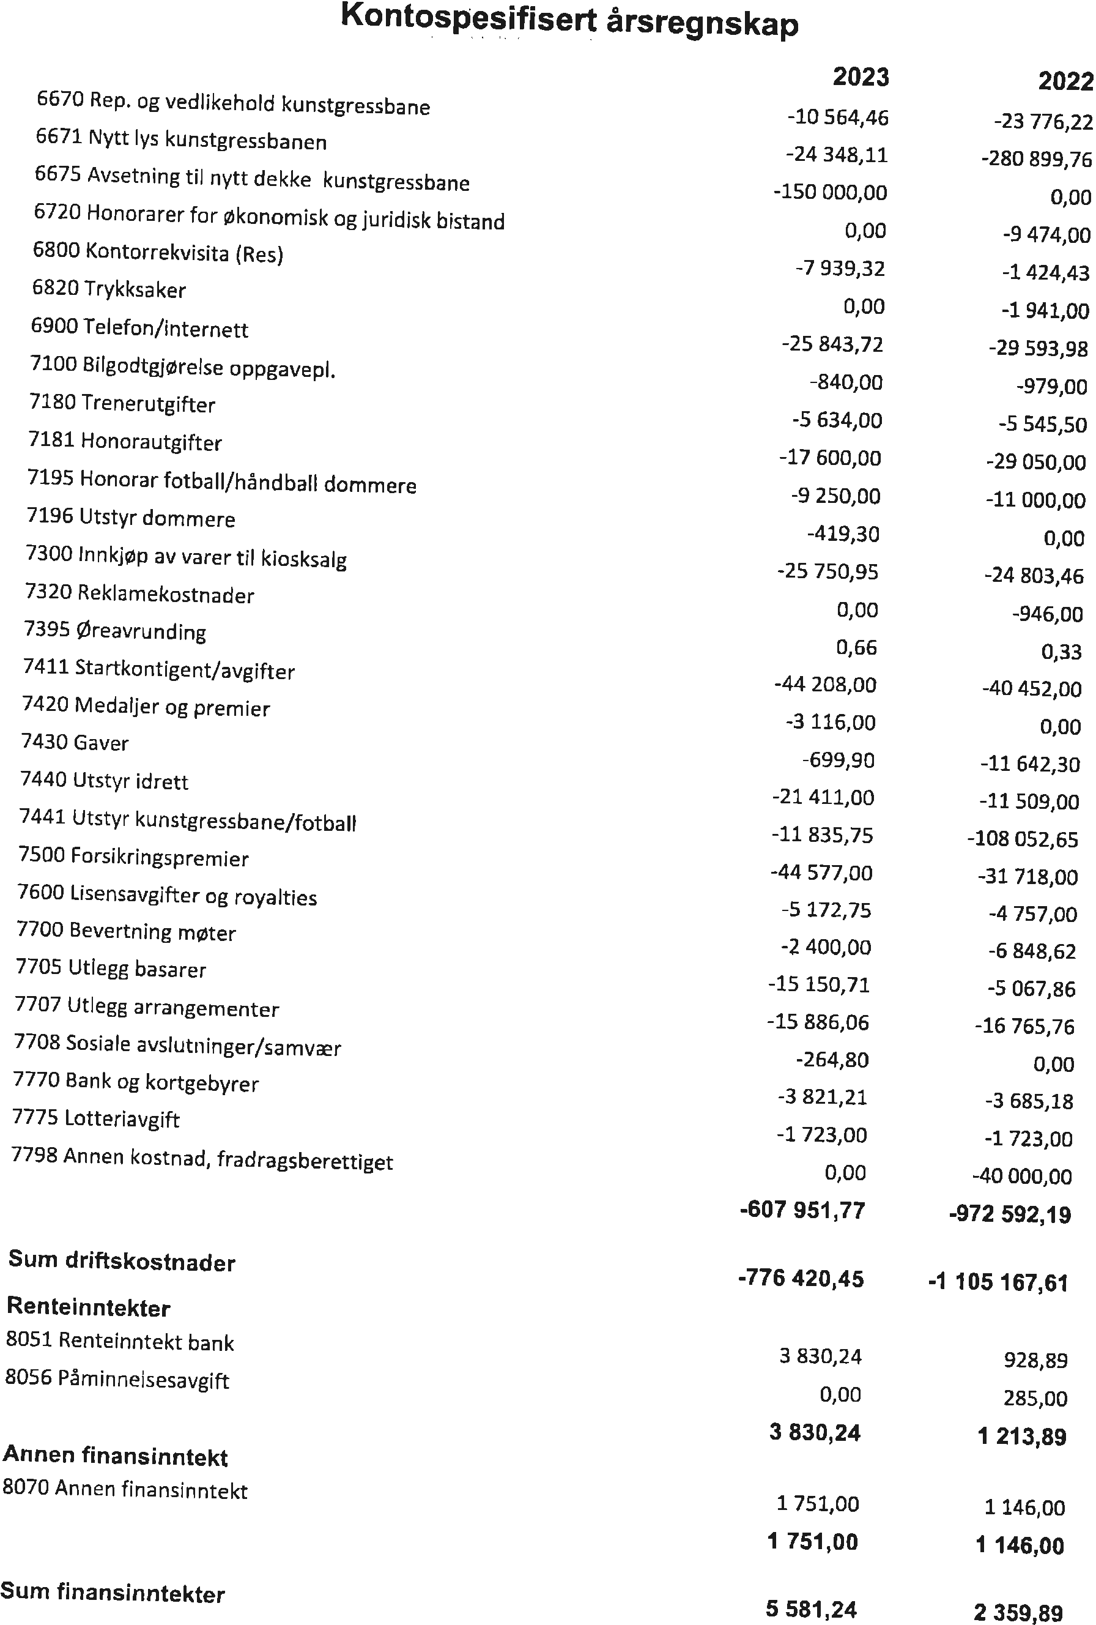
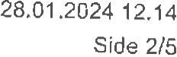
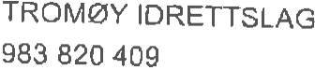
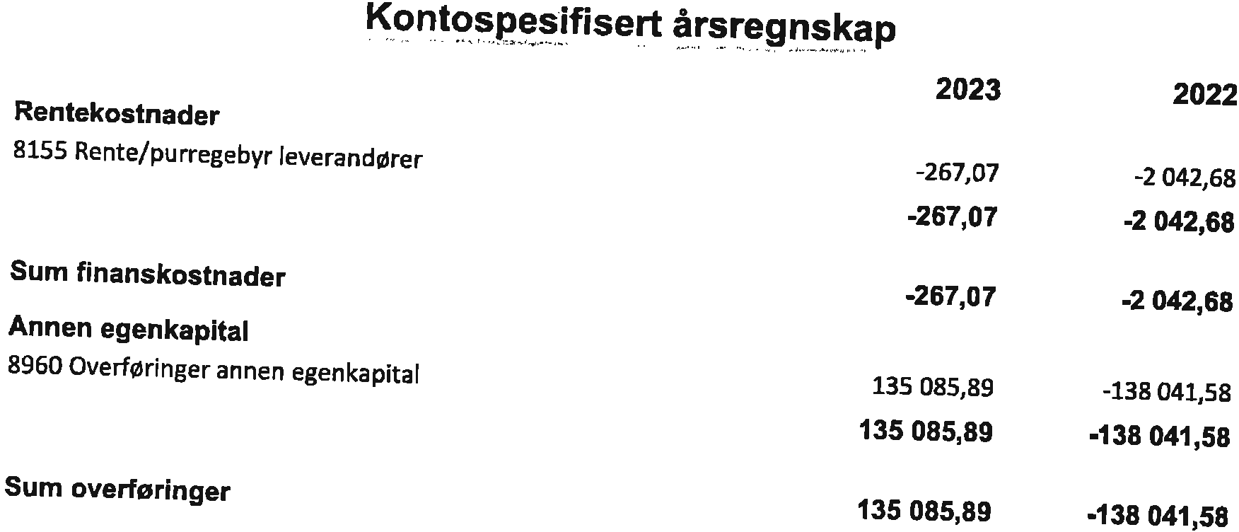
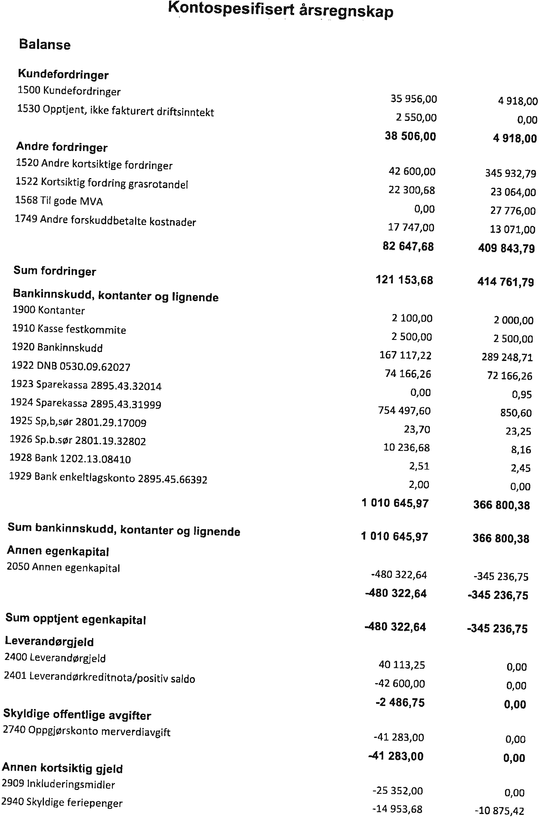
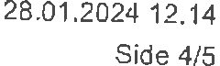

Sak 11: Budsjett 2024

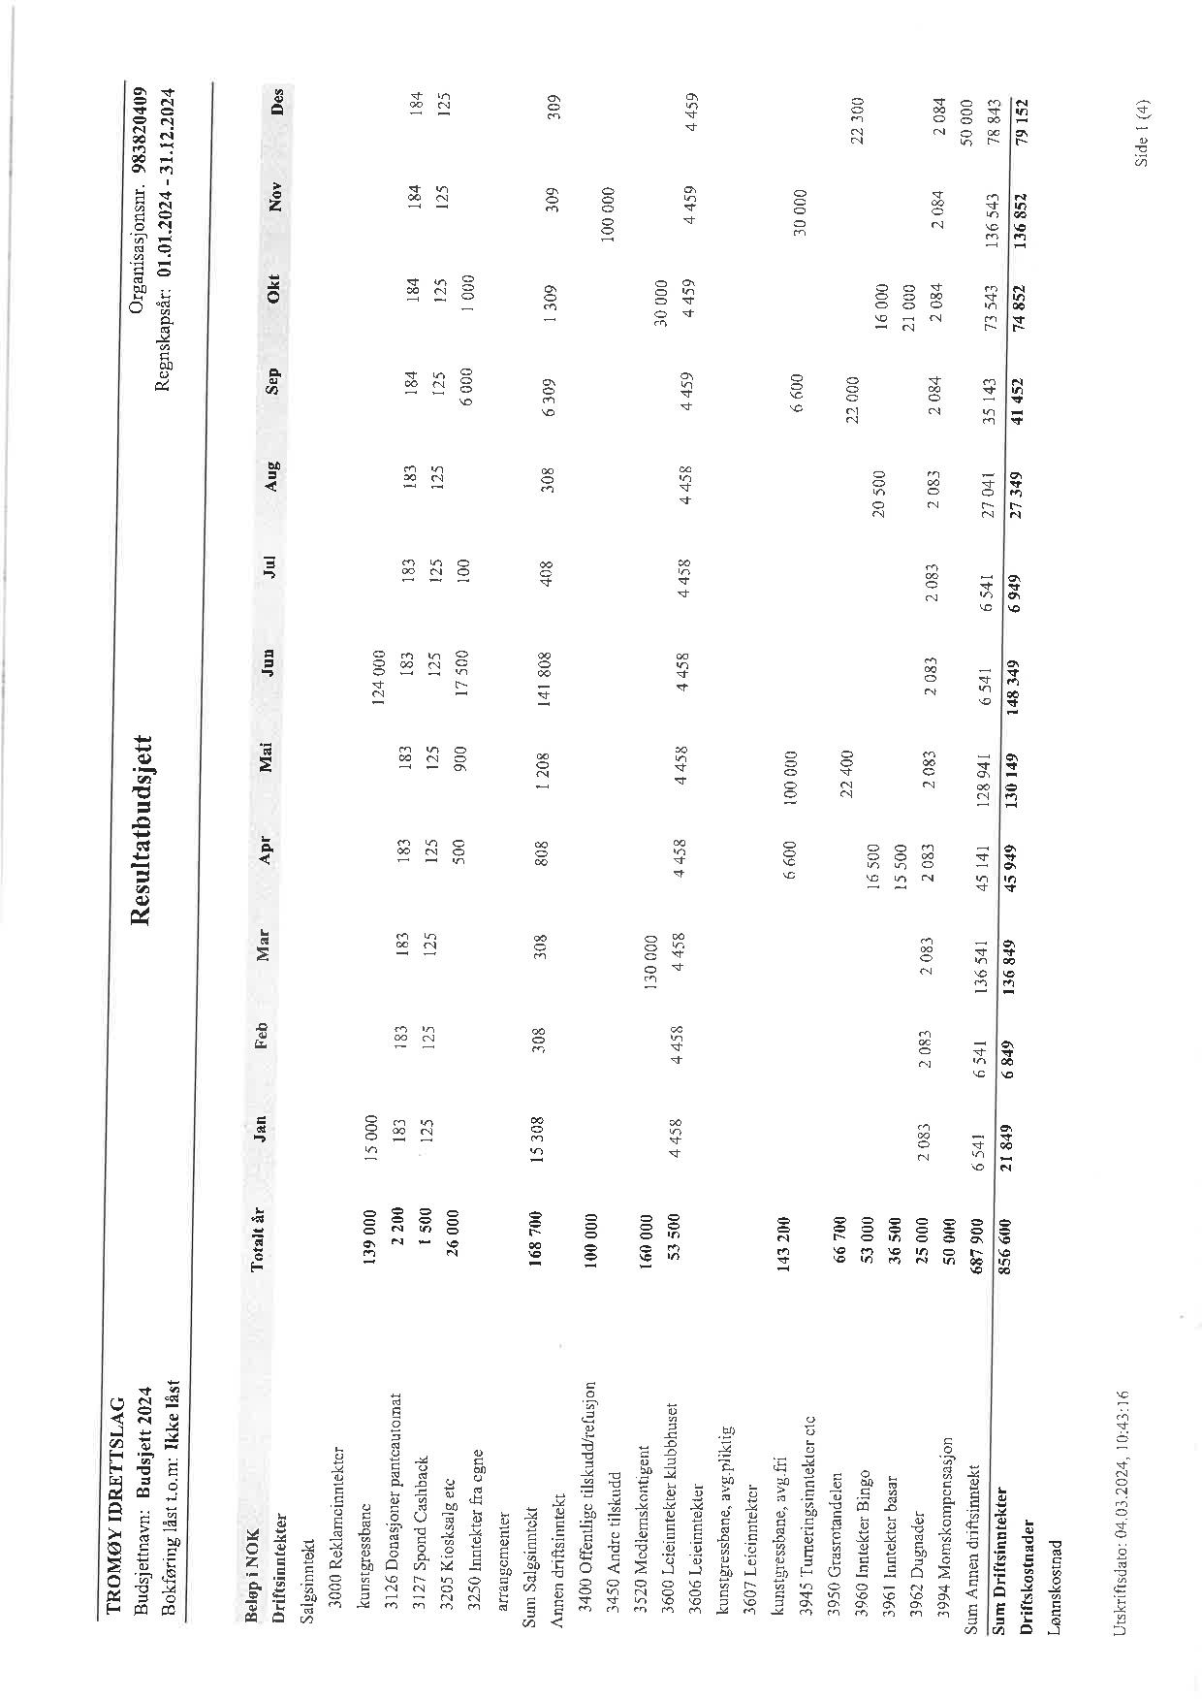

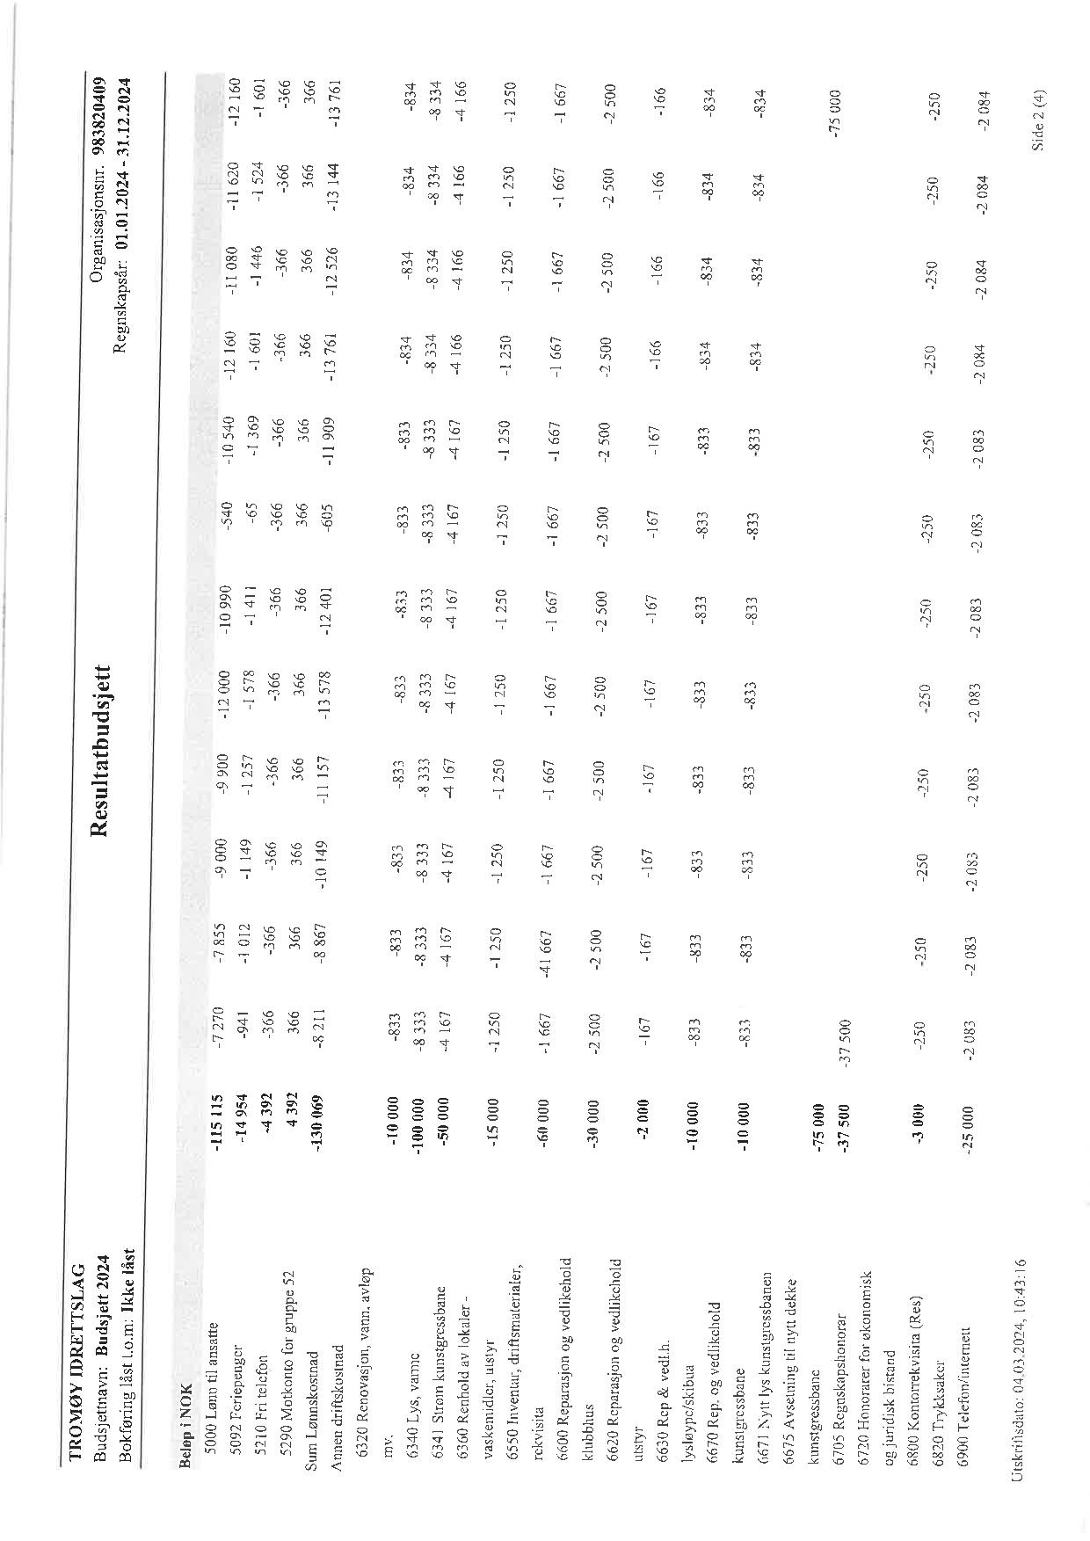

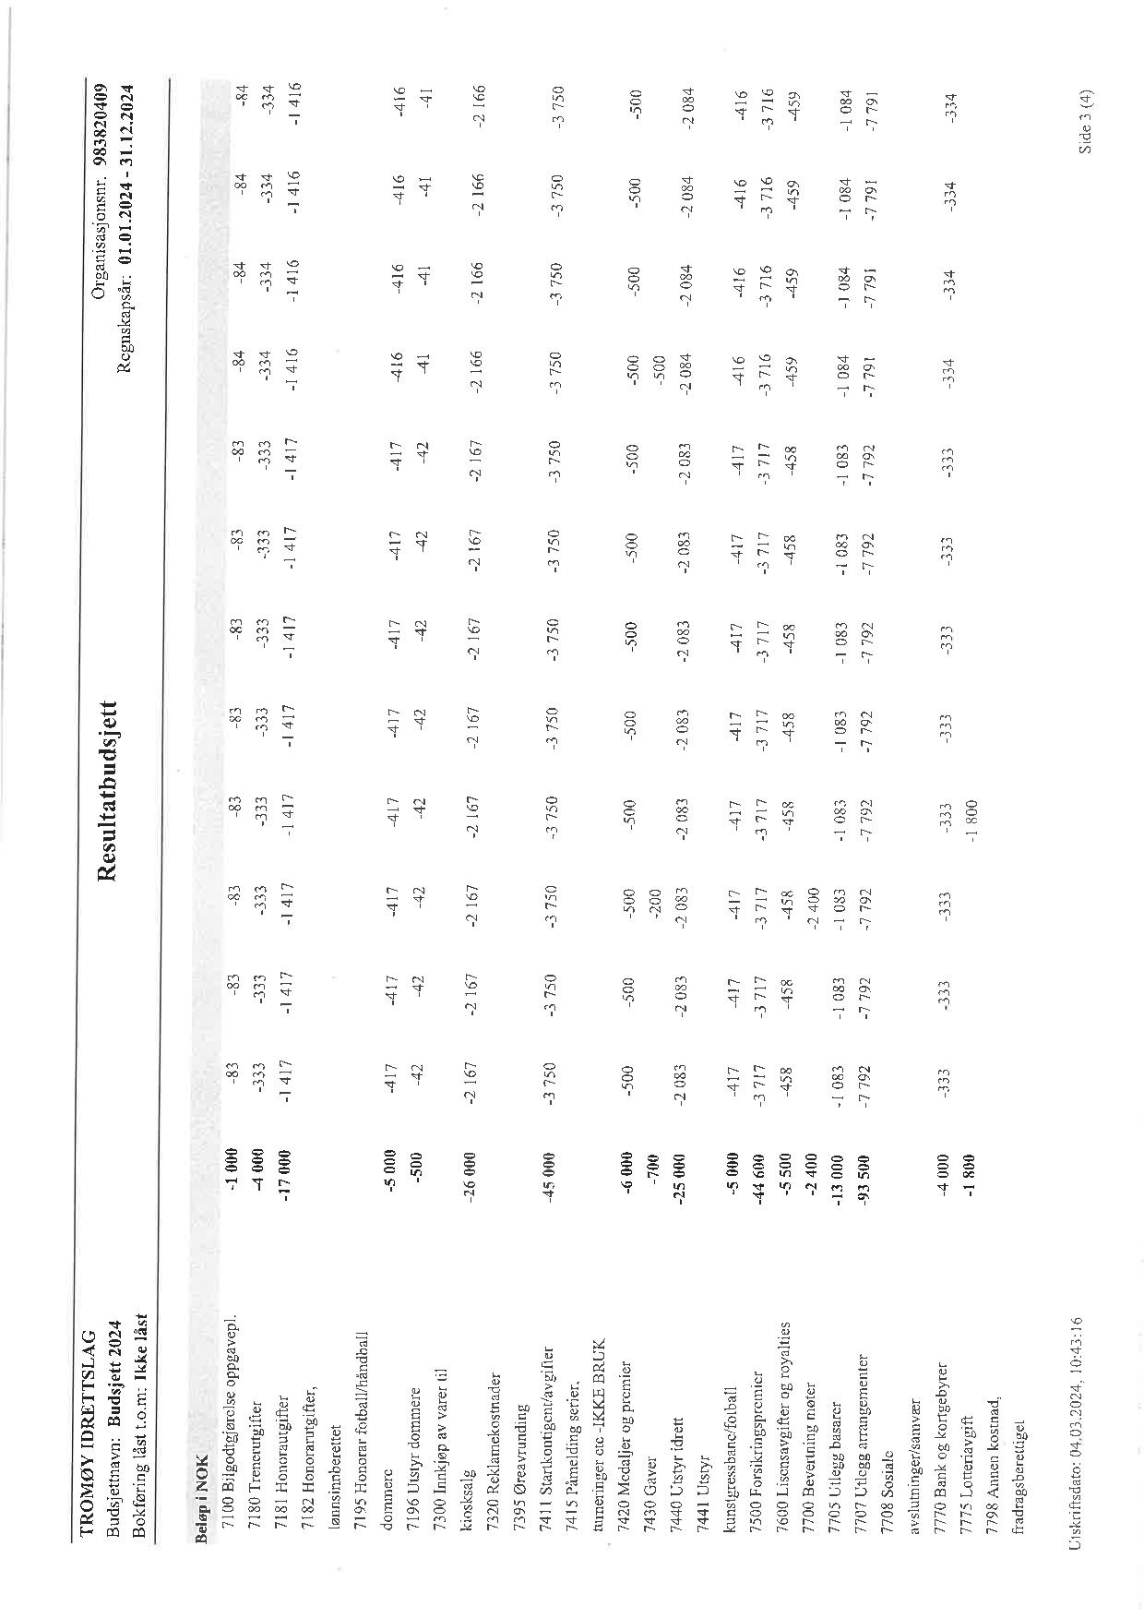

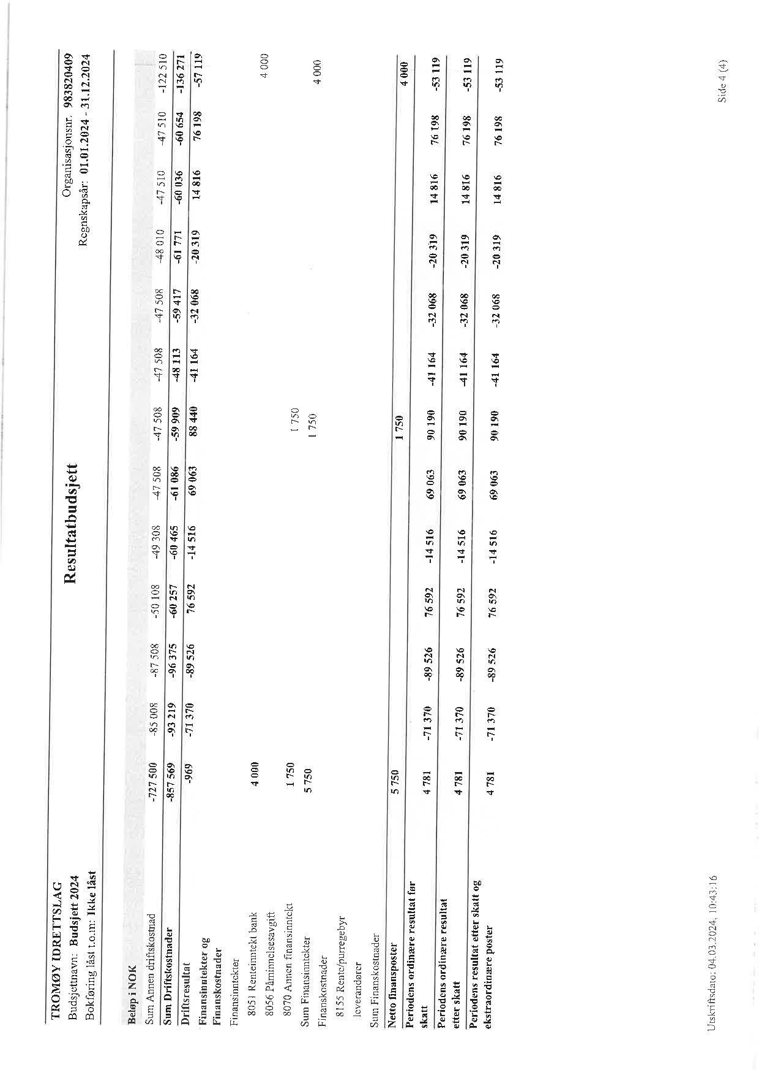

Sak 12: Foreslått ny lovnorm for Tromøy IL

LOVNORM FOR IDRETTSLAG
Vedtatt av Idrettsstyret 131223 med ikrafttredelse 010124.

LOV FOR TROMØY IDRETTSLAG
Stiftelsesdato 09.09.1974
Sist endret 27.11.19

§ 1 Formål

Idrettslagets formål er å drive idrett organisert i Norges idrettsforbund og olympiske og
paralympiske komité (NIF). Arbeidet skal preges av frivillighet, demokrati, lojalitet og likeverd. All idrettslig aktivitet skal bygge på de verdier som er vedtatt av Idrettstinget.

§ 2 Organisasjon

(1) Idrettslaget er selveiende og frittstående med utelukkende personlige medlemmer. For regler om idrettslagsallianser, gjelder NIFs lov § 10-7.]

(2) Idrettslaget er medlem av NFF, NHF, Agder-Rogaland skikrets, Norges Friidrettsforbund. For regler om idrettslagets plikt til å være medlem av et særforbund, gjelder NIFs lov § 10-1 (4).

(3) Idrettslaget er medlem av NIF og dermed tilsluttet Agder Idrettskrets og Arendal Idrettsråd.

(4) For regler om representasjonsrett, gjelder NIFs lov § 10-3 (1).

(5) For regler om idrettslagets plikt til å overholde overordnede organisasjonsledds regelverk og vedtak, gjelder NIFs lov §§ 2-2 og 2-3.

§ 3 Medlemmer

- For regler om opptak av medlemmer, utmelding, fratakelse av medlemskap mv., gjelder NIFs lov §§ 10-4 og 10-6.

- For idrettslagets plikt til å registrere opplysninger i idrettens medlems- og organisasjonsregister, gjelder forskrift om idrettens medlems- og organisasjonsregister, jf. NIFs lov § 10-5.

§ 4 Kjønnsfordeling

For regler om kjønnsfordeling i styre, utvalg mv. og ved representasjon til årsmøte/ting i
overordnet organisasjonsledd, gjelder NIFs lov § 2-4. For idrettslag med omsetning og medlemstall under terskel fastsatt av Idrettsstyret er det tilstrekkelig at begge kjønn er representert i styrer, utvalg mv. og ved representasjon til årsmøter/ting i overordnet organisasjonsledd.

§ 5 Regler om stemmerett, valgbarhet, forslagsrett mv.

For regler om stemmerett, valgbarhet og forslagsrett, gjelder NIFs lov §§ 2-5, 2-6 og 2-7.

§ 6 Inhabilitet

For regler om inhabilitet, gjelder NIFs lov § 2-8.

§ 7 Vedtaksførhet, flertallskrav og protokoll

For regler om vedtaksførhet, flertallskrav og protokoll, gjelder NIFs lov § 2-9.

§ 8 Refusjon av utgifter og godtgjørelse

For regler om refusjon av utgifter og godtgjørelse, gjelder NIFs lov § 2-10.

§ 9 Regnskap og revisjon mv.

For regler om regnskap og revisjon mv., gjelder NIFs lov §§ 1-7, 2-11, 2-13 og 2-14.
For idrettslag med omsetning og medlemstall under terskel fastsatt av Idrettsstyret, er det
ikke krav om underslagsforsikring.

§ 10 Årsmøtet og årsmøtevalgte organer

- Årsmøtet er idrettslagets høyeste myndighet, som avholdes hvert år innen utgangen av mars måned.

- Ordinært og ekstraordinært årsmøte gjennomføres i samsvar med denne lov og NIFs lov §§ 2-15, 2-16, 2-17, 2-19, 2-20.

- Årsmøtets oppgaver:

- Godkjenne de stemmeberettigede medlemmene
- Velge dirigent(er)
- Velge protokollfører(e)
- Velge to medlemmer til å underskrive protokollen
- Godkjenne forretningsorden
- Godkjenne innkallingen
- Godkjenne saklisten
- Behandle idrettslagets årsberetning
- Behandle
  - idrettslagets regnskap
  - styrets økonomiske beretning
  - ev. beretning fra kontrollutvalget
  - ev. beretning fra engasjert revisor
- Behandle øvrige saker som fremgår av godkjent sakliste
- Fastsette
  - medlemskontingent på minst kr 50
  - eventuell treningsavgift, eller gi styret fullmakt til å fastsette treningsavgifter
- Vedta idrettslagets budsjett
- Behandle idrettslagets organisasjonsplan
14. Dersom idrettslaget har omsetning og medlemstall over terskel fastsatt av Idrettsstyret, velge:

  - Styre med leder, nestleder og 4 styremedlemmer og 2 varamedlemmer
  - Kontrollutvalg med leder og 1 medlem og 1 varamedlem
  - Representanter til ting og møter i de organisasjonsledd idrettslaget har representasjonsrett eller gi styret fullmakt til å oppnevne representantene
  - Valgkomité med leder, og 2 medlemmer og 1 varamedlem
  - Eventuelt øvrige valg i henhold til idrettslagets organisasjonsplan

Dersom idrettslaget har omsetning og medlemstall under terskel fastsatt av Idrettsstyret, velge:

- Styre med leder, nestleder og [antall, minst ett] styremedlem[mer] [og ev. [antall] varamedlem[mer]
- Representanter til ting og møter i de organisasjonsledd idrettslaget har representasjonsrett eller gi styret fullmakt til å oppnevne representantene
- Eventuelt øvrige valg i henhold til idrettslagets organisasjonsplan

15. Ev. beslutte om det skal engasjeres revisor til å revidere idrettslagets regnskap.

Ledere og nestledere velges enkeltvis. Øvrige medlemmer velges samlet. Deretter velges varamedlemmene samlet. Der det velges flere varamedlemmer skal det velges 1. varamedlem, 2. varamedlem osv.

For regler om stemmegivningen på årsmøtet, gjelder NIFs lov § 2-21.

(4) [For regler om kontrollutvalget, gjelder NIFs lov § 2-12.

(5) [For regler om valgkomiteen, gjelder NIFs lov § 2-18.

§ 11 Idrettslagets styre

(1) Idrettslaget ledes og forpliktes av styret, som representerer idrettslaget utad.

(2) Styret er idrettslagets høyeste myndighet mellom årsmøtene, men visse beslutninger kan kun vedtas av årsmøtet iht. § 10 (3) og NIFs lov § 2-22.

(3) Forvaltningen av, og tilsynet med, alle deler av idrettslagets virksomhet hører under styret. Styret skal sørge for:
- at idrettslagets formål ivaretas
- forsvarlig organisering av idrettslagets virksomhet og økonomistyring
- at beslutninger fattes i samsvar med overordnete organisasjonsledds regelverk og vedtak, idrettslagets lov og årsmøtets vedtak
- registrere opplysninger iht. § 3 (2)
- at det oppnevnes en ansvarlig for politiattestordningen, dersom idrettslaget organiserer idrett for mindreårige eller personer med utviklingshemming
- at det oppnevnes en ansvarlig for barneidretten, dersom idrettslaget organiserer barneidrett

(4) Styret kan oppnevne komiteer/utvalg til ivaretakelse av løpende eller enkeltstående oppgaver, og utarbeide mandat/instruks for disse.

(5) Styret skal oppnevne representanter til årsmøter/ting i overordnede organisasjonsledd dersom årsmøtet ikke har valgt representanter.

(6) Styret skal avholde møter når lederen bestemmer det eller minst 2 av styrets medlemmer forlanger det.

§ 12 Grupper

(1) Idrettslagets årsmøte kan beslutte å opprette og nedlegge grupper, og hvordan disse skal organiseres og ledes, eventuelt delegere dette til styret.

(2) Dersom idrettslagets årsmøte, ved behandlingen av organisasjonsplanen, har vedtatt å opprette grupper med gruppestyrer, gjelder følgende for idrettslag med omsetning og medlemstall over terskel fastsatt av Idrettsstyret:

- Hver gruppe skal ha et gruppestyre på minst tre medlemmer. Gruppestyret velges på årsmøtet eller oppnevnes av styret etter fullmakt fra årsmøtet.
- Gruppen bør ha minst ett årlig møte der gruppen diskuterer gruppens økonomi og aktiviteten i gruppen, og forslår kandidater til gruppestyret, samt gir eventuelle innspill til saker som behandles av styret eller årsmøtet.
- Gruppestyret konstituerer seg selv, med mindre annet er besluttet av årsmøtet eller av styret etter fullmakt fra årsmøtet.
- Gruppestyret fastsetter eventuell treningsavgift innenfor rammen av fullmakt gitt av årsmøtet eller styret.

(3) Gruppestyrer eller representanter for grupper kan ikke inngå avtaler eller på annen måte forplikte idrettslaget uten fullmakt fra styret eller årsmøtet, og innenfor de rammer som er fastsatt av styret eller årsmøtet.

§ 13 Lovendring

For regler om lovendring, gjelder NIFs lov § 2-2.

§ 14 Oppløsning, utmelding mv.

- Idrettslaget kan vedta oppløsning:
  - ved et enstemmig vedtak om oppløsning på årsmøtet, eller
  - ved å vedta oppløsning med 2/3 flertall på to påfølgende årsmøter, der det etterfølgende årsmøtet må avholdes minimum tre måneder og maksimum 6 måneder senere.
En forutsetning for et gyldig vedtak om oppløsning, er at idrettslaget skriftlig varsler idrettskrets og særforbund senest 14 dager før idrettslagets årsmøte behandler forslag om oppløsning.

(2) Sammenslutning med andre idrettslag anses ikke som oppløsning av idrettslaget. Vedtak om sammenslutning eller utmelding fra særforbund, og nødvendige lovendringer i tilknytning til dette, fattes med 2/3 flertall av årsmøtet.

- For regler om utmelding og tap av medlemskap i NIF, gjelder NIFs lov § 10-2.

sak 13: behandle organisasjonsplanen
Styret henviser til at foreslått organisasjonsplan kan leses på nettside og publiseres i god tid før årsmøtet. Fremlegges også årsmøtet i digitalt format, for gjennomgang. Den vil også sendes på mail etter forespørsel.
Vi ber årsmøtet ta til etterretning valgkomiteens innstilling, for bedre å forstå forandringene siden sist vedtak (2020).

Om innspill, vil disse protokollføres og hensyntas frem mot neste årsmøte. Vi er også åpne for å revidere på stedet om noe skulle vise seg ønsket annerledes eller mer korrekt.

,
Sak 14: fastsettelse av priser for medlemskap

Medlemskontingent for 2023 var følgende:
300,- for ikke aktive medlemmer
900,- for medlemmer i gren
1000,- for trimrom

Styret foreslår videreføring av eksisterende priser for medlemskap.

Sak 15: valg
Valgkomiteens innstilling for styret og komiteer i Tromøy IL 2024

Styret for 2024:

Leder: Runar Edvardsen (på valg, tar gjenvalg) (siden 2020) (24-25)
Nestleder: Birger Lassesen (på valg, tar gjenvalg) (siden 2020, styremedlem 2018) (24-26)
Kasserer: Eivind Pedersen (på valg, tar gjenvalg) (24-26)
Sekretær: Monika Ramsdal (på valg, tar gjenvalg) (24-26)
Styremedlem 1: Vibekke Skaland (23-25)
Styremedlem 2: Jonas Christensen (24-26)
1. vara: Liv-Anna Folgerø (på valg, tar gjenvalg) (24-26)
2. vara: Simen Narjord (24-26)

Komiteer Tromøy IL 2024

Medlemsansvarlig:
Bjørn Lien (24-25)

Barneidrettsansvarlig:
Jonas Christensen (24-25)

Anleggsansvarlig:
Birger Lassesen (24-25)

Hushold (24-25):
Wenche Nilsen
Camilla Kristoffersen

Anlegg (24-25):
Thomas Skauen
Torger Singelstad
Lars Martin Jensen
Bjarne T. Ramsdal
Birger Lassesen

Allidrett 3-6 år (24-25):
Lars Bulien
Runar Edvardsen

Ballek 6-7 år (24-25)
Vidar Sirevåg
Stian Lorgen

Allidrett 7-8 år (24-25)
Kristine Lien
Christopher Bernardo Spicer

Fotball 2015/16 – kullet (2024-25)
Steffen Berg
Christian Tynes Hermansen

Fotballgruppe (24-25):
Audun Solstad
Stian Hogganvik
Runar Edvardsen
Linda Hellum

Badmintongruppe (24-25):
Willy Kristiansen
Reidun Johansen

Skigruppe:
Ambisjoner om ny oppstart 2025

Skispor (24-25):
Thomas Skauen
Erik Vågsnes

Festkomite (24-25):
Filip Sørensen
Mats Odin Rastad
Inger Skogstad
Lene H. Sirevåg

Jubileumskomitè 50 år:
Geir Støylen
Runar Edvardsen
Ole Stiansen
(Utvides ved behov)

Valgkomite (2024-25):
Vidar Sirevåg
Synnøve Solheim Pedersen
Tara Ørbak-Haugenes

Kontrollkomite (2024-25):
Torbjørn Lassesen
Anette Johnsen

Sak 16:Avslutning

Vedlagt instruks for anleggsansvarlig og leder:

Arbeids instruks anleggsansvarlig, Tromøy IL, Birger Lassesen

Skal være tilgjengelig på dagtid, som stedfortreder for leder. Alle oppdrag etter avtale og behov. Leder – nestleder har minst 3-4 ganger kontakt i uken for fordeling av oppgaver.
Oppgaver som krever kjøring godtgjøres som for trenere og andre frivillige i klubben. Vi samler så mye som mulig opp flere oppdrag av gangen, for minst mulig utgifter og mest mulig effektivitet her. All kjøring skjer etter avtale med leder.
Søppel på fotballbanen skal tømmes og poser erstattes minst annenhver uke.
Etter utleie av klubbhus skal bygg gjennomgåes. Kluter, håndklær vaskes ved behov. Plasseres tilbake dit det skal. Papirdispensere, såpedispensere fylles.
Søppel i garderober skal tømmes. Underetasje påses ihht. renhold
Utstyrsrom for baller, kjegler osv. skal ryddes. Ball-nett skal være intakt, rot i kurver og på gulv plasseres.
Garasje skal holdes ryddig. Grønn garasje også.

Jobben med å få dette på stell er vi flere om. Anleggsansvarlig trenger tid utover vinter og vår på å sikre at disse rommene kommer til å se ut som de skal. Det er det ikke i dag, så ekstra innsats kreves. Han vil her organisere diverse tiltak sammen med hus-komite for å få dette til å skje innen mai 2021. Etter dette blir det hans oppgave å besørge at det blir seende ut som det skal fremover.
Øvrige oppgaver kan være service på anlegg. Å møte elektriker, rørlegger, låsesmed ol. På dagtid da disse ikke er tilgjengelig for oss på ettermiddager og kvelder.
I tillegg vil anleggsansvarlig være tilstede på dugnader for lagene våre, slik at disse blir møtt med oversikt og arbeidsinnstrukser.

Leder instruks:
Fra org.plan:
Årsmøtet: Innkalle, avholde frister iflg, NIFs lover.
Forberede saker til behandling. Skaffe dirigent. Lage
årsberetningsammen med sekretæren, trykking og
distribusjon.
Medlemsmøter: Minst ett i året. Tema er aktuelle saker.

Styremøter: Forberede saker til behandling. Lede
møtene.

Arendal Idrettsråd (AIR): Delta på årsmøte,
representere klubben, diverse annet ved innkalling.

Aust-Agder Idrettskrets (AAIK): Diverse møter
etter innkalling.

Kurs: Delta på kurs som vedkommer klubben.

Økonomi: Ansvarlig sammen med styret for lagets
økonomi.
Kontaktmann for sponsorer. Skaffe eventuelt nye,
følge opp eksisterende Pådriver ved loddsalg og
bingo. Deltar selv. Utarbeider sammen med sekretær
kontrakt for sponsorer.

Søknader: Kulturmidler. Treningstider i samarbeid
med trenerledere og trenere. Bingosøknad sammen
med lotteriansvarlig. Eventuelle søknader om
tippermidler. Viktig å overholde frister for alle
søknader.

Gruppene: Ansvarlig for at gruppene fungerer. Lede
grupper over kortere tidsrom dersom det er
nødvendig.

Diverse: Pådriver for hele laget. Sette valgkomiteen i
arbeid og følge opp denne. Lede Tromøy IL etter
beste evne og etter NIFs lovverk og retningslinjer for
idrettslag.

Utover dette/verdt å nevne:

Kontakt med alle støttespillere, lokalmiljø, media. Miljøskapning.
Kontakt med alle gruppeledere, lagledere. Foreldre og barn som ønsker og trenger noe av idrettslaget.
Promotering av aktiviteter.
Sponsor-kontakt
Daglig økonomi, billagsføring
Fordeling av oppgaver
Sportslige vurderinger, utfordringer i hverdagen.
Treningstider, søknad om hall-tid, kontakt med leietakere
Utvikling av tilbud, anlegg, materiell
Tilrettelegging for aktivitet for alle
Utleie-kontakt, kontrakter, oppfølgning
Offentlige krav, prokura
Oversikt over anlegg, kjøretøy
Søknads-frister
Søknader om øvrige midler for utvikling, innkjøp, vedlikehold
Kommunale krav til drift
Spillemidler
Rapportering til kommune, offentlighet
Lede faste arrangementer, sette i gang og delta i komiteer, delegere, etter-se, føre regnskap.
Leder-grupper i lokalmiljøet med skole, menighet, speider, øvrige lokalmiljø-skapere.

